5. august 2024

Spoločnosť Henkel Slovensko má novú finančnú riaditeľku, je ňou Lucilene Oliveira

Bratislava – Do vedenia spoločnosti Henkel Slovensko nastúpila 1. augusta 2024 nová finančná riaditeľka Lucilene Oliveira. Nahrádza tak Martina Eggera, ktorý sa v spoločnosti posúva na pozíciu Head of Regional Steering Europe and Strategy Office Regional Finance. Lucilene Oliveira v spoločnosti Henkel pracuje od roku 2014 a v minulosti pôsobila na kľúčových finančných a obchodných pozíciách vo viacerých krajinách sveta.

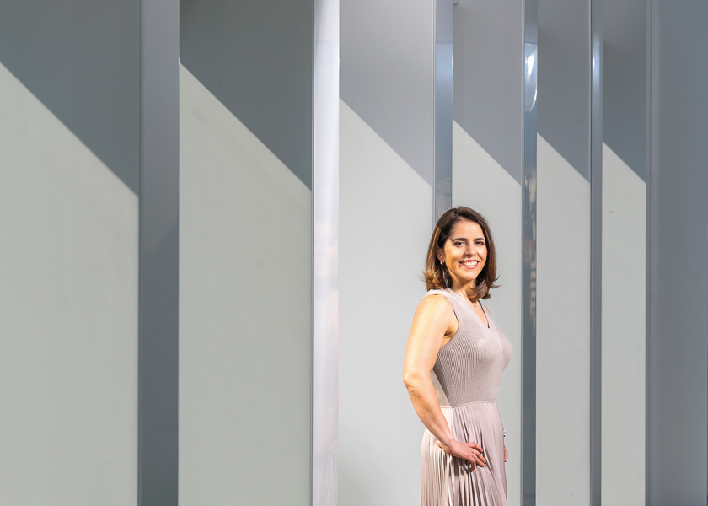
Finančnou riaditeľkou spoločnosti Henkel Slovensko je od 1. augusta 2024 Lucilene Oliveira.
Lucilene Oliveira bude z pozície Head of Finance zodpovedná za všetky finančné procesy spoločnosti, akými sú OTC, kontroling, účtovníctvo či dane. Zároveň povedie finančný tím, ktorý tvorí 25 zamestnancov. „Mojou víziou je pokračovať v budovaní silného a dobre riadeného finančného tímu, ktorý podporuje neustály rast podnikania a zároveň zabezpečuje súlad s predpismi. Chcem ho ďalej rozvíjať a motivovať k vzdelávaniu a profesionálnemu rozvoju, aby v ňom pracovali zanietení a zruční zamestnanci. Na začiatku ma však čaká vyhodnotenie konkrétnych výziev a príležitosti regiónu, aby som sa mohla na mieru prispôsobiť jeho potrebám,“ uvádza Lucilene Oliveira. V regióne už pôsobila v rokoch 2018 – 2022, pričom spoločnosti Henkel Slovensko pripisuje vďaka sídlu najväčšej expertnej pobočky Global Business Solutions⁺ kľúčovú úlohu v celosvetovom úspechu a stratégii spoločnosti. „Talentovaní zamestnanci v tomto regióne uľahčujú procesy, zavádzajú inovácie a poskytujú kvalitnú podporu vo všetkých biznisových jednotkách. Vďaka tomu Henkel zostáva konkurencieschopný a efektívne dosahuje svoje globálne ciele,“ dodáva.

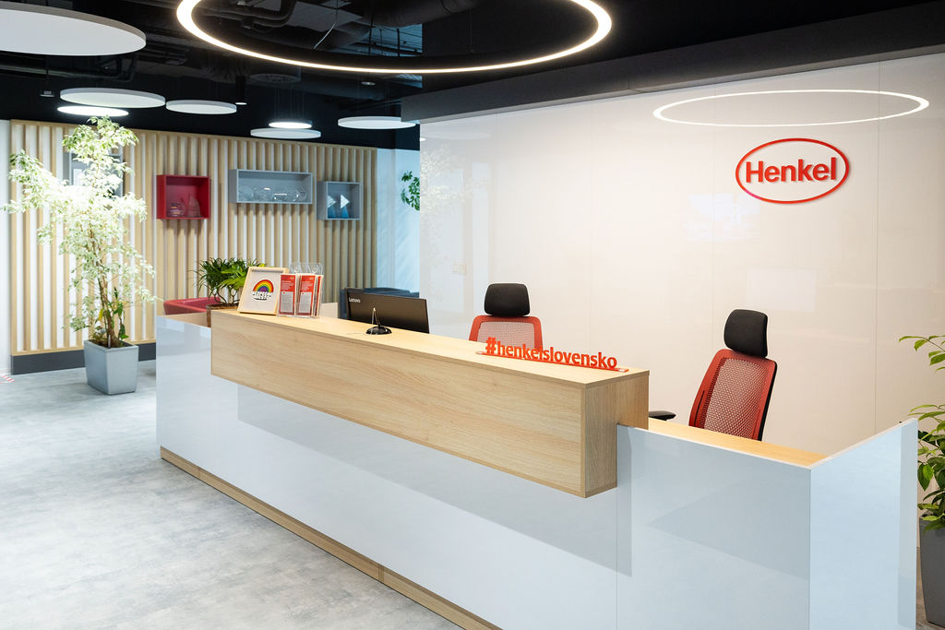
Lucilene Oliveira pôsobila v spoločnosti Henkel Slovensko v rokoch 2018 – 2022 a v centre GBS⁺ riadila finančné procesy.

Lucilene Oliveira, pôvodom z Brazílie, do spoločnosti Henkel nastúpila v roku 2014 a v brazílskom meste São Paulo pôsobila na pozíciách Senior Tax Specialist (2014 – 2015), Tax Manager (2015 – 2016), Accounting Manager (2016 – 2017) a Head of Financial Accounting (2017 – 2018). Následne sa presunula na Slovensko a počas štyroch rokov riadila v centre GBS⁺ Bratislava finančné, daňové a účtovnícke procesy. „Keď sa pozriem späť na svoju kariéru, kde som začala a kam som sa dostala teraz, bola to neuveriteľne dynamická cesta. Som rada, že spoločnosť Henkel verila môjmu potenciálu – nielen na základe mojej predošlej praxe, ale aj vôli dosiahnuť niečo v budúcnosti, a to aj bez rozsiahlych skúseností s vedením takého veľkého oddelenia,“ vysvetľuje Lucilene Oliveira v súvislosti s pozíciou Global Head of Strategic Pricing, na ktorej v spoločnosti Henkel pôsobila v rokoch 2022 – 2024 v nemeckom Düsseldorfe. Jej úlohou bola okrem dohliadania na globálny tím odborníkov na cenotvorbu aj podpora strategických rozhodnutí, určovanie pozicioningu produktov na trhu či zvyšovanie angažovanosti partnerov a transparentnosti o cenách. „Šestnásť rokov v brandži ma naučilo, že ak človeku nechýba vášeň a vôľa niečo zmeniť, môže dokázať čokoľvek. Tento postoj chcem priniesť aj do organizácie,“ priznáva.

Nová finančná riaditeľka nahrádza Martina Eggera

Lucilene Oliveira nahradila na pozícii Head of Finance Martina Eggera, ktorý na nej pôsobil od roku 2017. Zo spoločnosti Henkel však neodchádza, ale posúva sa na regionálnu pozíciu Head of Regional Steering Europe and Strategy Office Regional Finance, pričom pracovať bude z Viedne. Ako uviedla Lucilene Oliveira, výsledkom vedenia bývalého finančného riaditeľa je stabilný a profesionálny tím odborníkov, ktorí sú súčasťou finančného oddelenia spoločnosti Henkel Slovensko. „Martin Egger vybudoval silného tímového ducha a skvelé prepojenie s biznisom. Pevne verím, že sa mi podarí udržať toto pozitívne nastavenie a ďalej ho rozvíjať,“ uzatvára Lucilene Oliveira.

O spoločnosti Henkel
Vďaka svojim značkám, inováciám a technológiám je spoločnosť Henkel svetovým lídrom na trhoch s priemyselným a spotrebným tovarom. Obchodná divízia Adhesive Technologies je globálnym lídrom na trhu so spojovacími a lepiacimi materiálmi a funkčnými nátermi. Obchodná divízia Consumer Brands sa drží na popredných miestach na mnohých svetových trhoch predovšetkým v segmentoch vlasovej kozmetiky a pracích a čistiacich prostriedkov pre domácnosť. Medzi tri najsilnejšie značky spoločnosti patria Loctite, Persil a Schwarzkopf. Vo finančnom roku 2023 vykázala spoločnosť Henkel obrat vo výške viac než 21,5 mld. eur a upravený prevádzkový zisk približne vo výške 2,6 mld. eur. Prioritné akcie spoločnosti Henkel sú kótované na nemeckom akciovom indexe DAX. Udržateľnosť už dlhodobo patrí medzi tradičné priority spoločnosti Henkel, pričom na plnenie konkrétnych cieľov má spoločnosť vypracovanú jasnú stratégiu dlhodobej udržateľnosti. Spoločnosť Henkel bola založená v roku 1876 a dnes celosvetovo zamestnáva približne 48 000 zamestnancov, ktorých spája silná firemná kultúra, spoločné hodnoty a spoločné poslanie: „Pioneers at heart for the good of generations“. Viac informácií nájdete na stránkach www.henkel.com.

O spoločnosti Henkel Slovensko
Na Slovensku pôsobí Henkel vo všetkých troch strategických oblastiach už od roku 1991 a zároveň je HENKEL SLOVENSKO spol. s r. o. pôsobiskom najväčšej expertnej pobočky Global Business Solutions+ spoločnosti Henkel celosvetovo. Global Business Solutions+ Bratislava ‏(GBS+ Bratislava) patrí od svojho založenia v roku 2006 k dôležitej súčasti spoločnosti Henkel, zabezpečujúcej služby v Európe a globálne vo viac než 30 jazykoch. V súčasnosti zamestnáva viac než 1 600 pracovníkov. HENKEL SLOVENSKO spol. s r. o. predáva viac ako 50 značiek a dnes zamestnáva, spolu s GBS+ Bratislava, viac ako 1 800 zamestnancov. Viac informácií nájdete na stránke www.henkel.sk.

Kontakt
Zuzana Kaňuchová
Riaditeľka korporátnej komunikácie CEE

Telefón: +421 917 160 597
E-mail: zuzana.kanuchova@henkel.com

